Міністерство освіти і науки України
Львівський національний університет імені Івана Франка
Факультет електроніки та комп’ютерних технологій
Кафедра системного проектування
Звіт
Про виконання лабораторної роботи №8
З курсу «Методи обчислень»
Чисельні методи розв’язування нелінійних рівнянь
з одним невідомим

Виконав:
Студент групи ФЕС-21
Кустов Олександр
Перевірив:
асистент Патинко Андрій

Львів 2026
Мета: Вивчити однокрокові та багатокрокові ітераційні методи розв’язку нелінійних рівнянь з одним невідомим. Вивчити чисельні методи розв’язку алгебраїчних рівнянь по методу Ньютона з використанням схеми Горнера та знаходження комплексних коренів по методу Ліна.
Хід роботи
1. Склав програму табуляції трансцендентної функції на відрізку [a, b] з кроком h = 0.1. Результати табуляції записав в текстовий файл. З отриманої сукупності вузлів наближено знайшов абсциси точок перетину функції з віссю x. Вибрав дві точки перетину з різною поведінкою функції в їх околі: перша точка перетину відповідає зростанню функції, друга точка відповідає спаданню функції. Отримані наближені значення двох абсцис точок перетину в подальшому використати як початкове наближення для ітераційних процедур уточнення значень коренів:
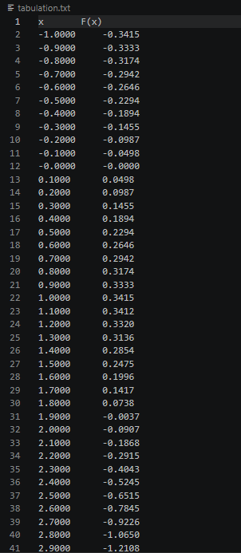
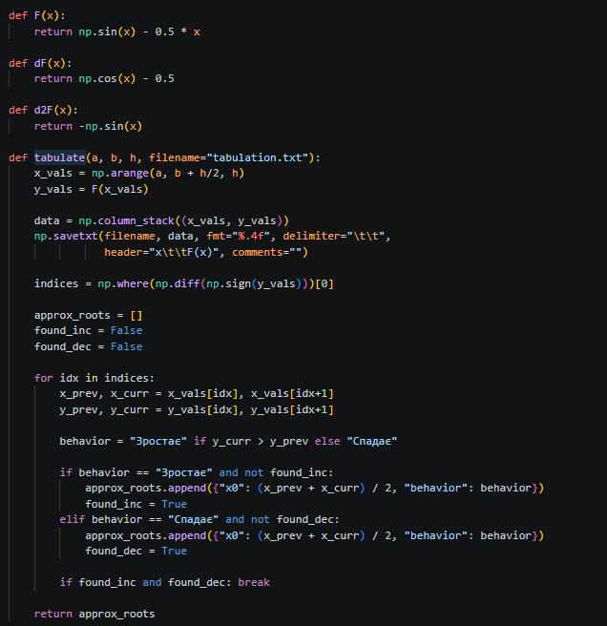

2. Написав наступні функції для розв’язку нелінійного рівняння методом простої ітерації, методом Ньютона, методом Чебишева, методом хорд, методом парабол та методом зворотної інтерполяції:
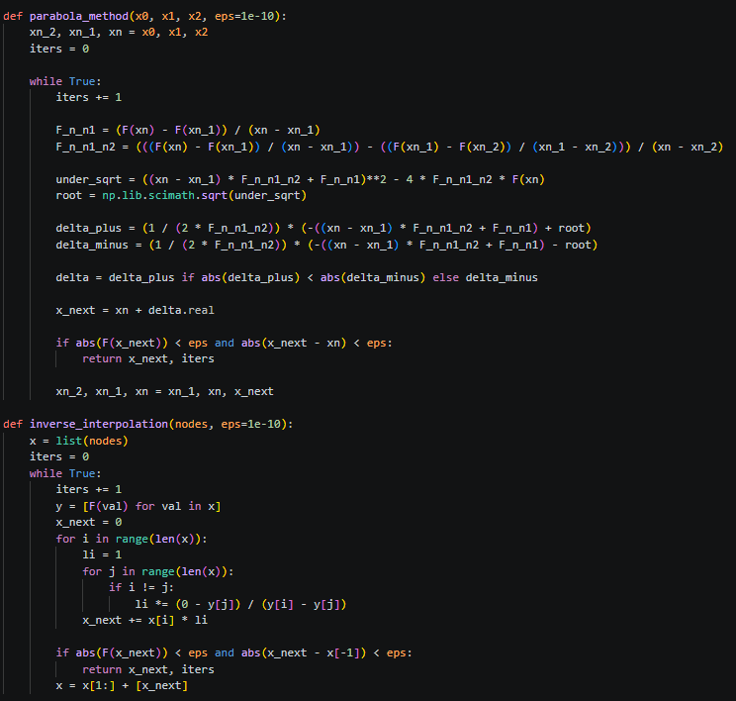
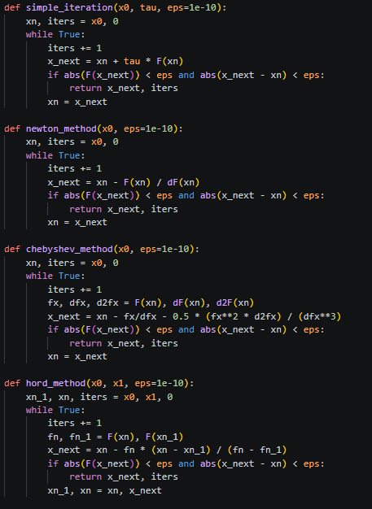
3. Задав алгебраїчне рівняння третього порядку, побудував його графік функції і підібрати значення коефіцієнтів таким чином, щоб рівняння мало один дійсний корінь і два комплексно-спряжені корені та задав в текстовому файлі коефіцієнти вхідного алгебраїчного рівняння:
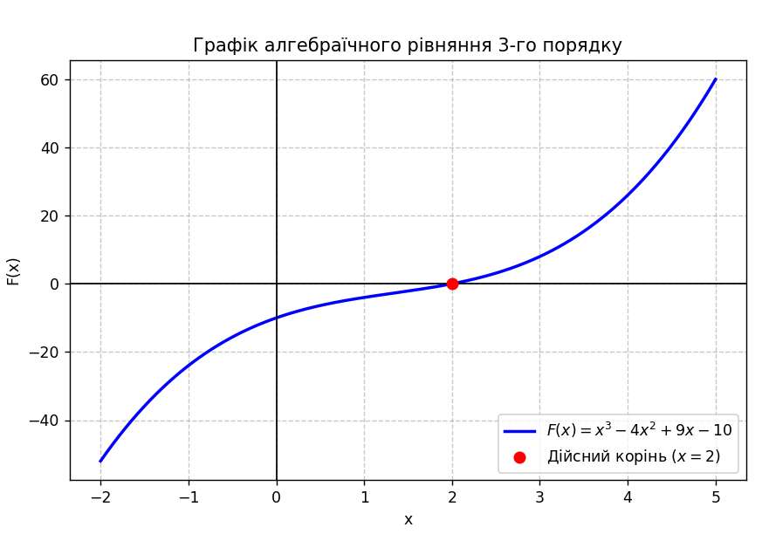
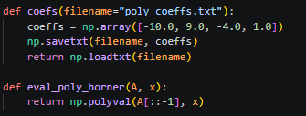
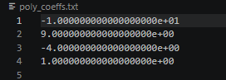

4. Склав програму для знаходження дійсних коренів цього рівняння по методу Ньютона з використанням схеми Горнера та встановив число ітерацій необхідних для знаходження дійсного кореня алгебраїчного рівняння із заданою точністю:
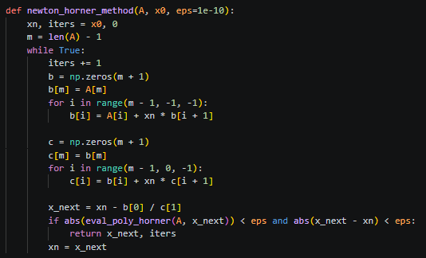
5. Склав програму для знаходження комплексних коренів по методу Ліна та встановив число ітерацій необхідних для знаходження комплексних коренів алгебраїчного рівняння із заданою точністю:
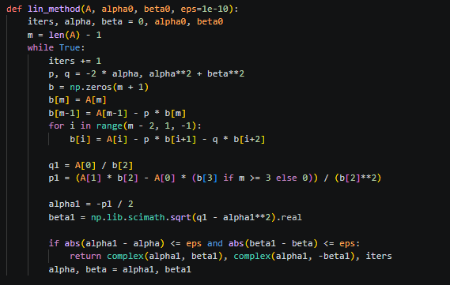
Висновок: Під час виконання лабораторної роботи я вивчив однокрокові та багатокрокові ітераційні методи розв’язку нелінійних рівнянь з одним невідомим та вивчив чисельні методи розв’язку алгебраїчних рівнянь по методу Ньютона з використанням схеми Горнера та знаходження комплексних коренів по методу Ліна.
Посилання на GitHub:
https://github.com/KustovOleksandr/numerical_methods/tree/main
Лістинг програми:
import numpy as np
import matplotlib.pyplot as plt

def F(x):
return np.sin(x) - 0.5 * x

def dF(x):
return np.cos(x) - 0.5

def d2F(x):
return -np.sin(x)

def tabulate(a, b, h, filename="tabulation.txt"):
x_vals = np.arange(a, b + h/2, h)
y_vals = F(x_vals)

data = np.column_stack((x_vals, y_vals))
np.savetxt(filename, data, fmt="%.4f", delimiter="\t\t",
header="x\t\tF(x)", comments="")

indices = np.where(np.diff(np.sign(y_vals)))[0]

approx_roots = []
found_inc = False
found_dec = False

for idx in indices:
x_prev, x_curr = x_vals[idx], x_vals[idx+1]
y_prev, y_curr = y_vals[idx], y_vals[idx+1]

behavior = "Зростає" if y_curr > y_prev else "Спадає"

if behavior == "Зростає" and not found_inc:
approx_roots.append({"x0": (x_prev + x_curr) / 2, "behavior": behavior})
found_inc = True
elif behavior == "Спадає" and not found_dec:
approx_roots.append({"x0": (x_prev + x_curr) / 2, "behavior": behavior})
found_dec = True

if found_inc and found_dec: break

return approx_roots

def simple_iteration(x0, tau, eps=1e-10):
xn, iters = x0, 0
while True:
iters += 1
x_next = xn + tau * F(xn)
if abs(F(x_next)) < eps and abs(x_next - xn) < eps:
return x_next, iters
xn = x_next

def newton_method(x0, eps=1e-10):
xn, iters = x0, 0
while True:
iters += 1
x_next = xn - F(xn) / dF(xn)
if abs(F(x_next)) < eps and abs(x_next - xn) < eps:
return x_next, iters
xn = x_next

def chebyshev_method(x0, eps=1e-10):
xn, iters = x0, 0
while True:
iters += 1
fx, dfx, d2fx = F(xn), dF(xn), d2F(xn)
x_next = xn - fx/dfx - 0.5 * (fx**2 * d2fx) / (dfx**3)
if abs(F(x_next)) < eps and abs(x_next - xn) < eps:
return x_next, iters
xn = x_next

def hord_method(x0, x1, eps=1e-10):
xn_1, xn, iters = x0, x1, 0
while True:
iters += 1
fn, fn_1 = F(xn), F(xn_1)
x_next = xn - fn * (xn - xn_1) / (fn - fn_1)
if abs(F(x_next)) < eps and abs(x_next - xn) < eps:
return x_next, iters
xn_1, xn = xn, x_next

def parabola_method(x0, x1, x2, eps=1e-10):
xn_2, xn_1, xn = x0, x1, x2
iters = 0

while True:
iters += 1

F_n_n1 = (F(xn) - F(xn_1)) / (xn - xn_1)
F_n_n1_n2 = (((F(xn) - F(xn_1)) / (xn - xn_1)) - ((F(xn_1) - F(xn_2)) / (xn_1 - xn_2))) / (xn - xn_2)

under_sqrt = ((xn - xn_1) * F_n_n1_n2 + F_n_n1)**2 - 4 * F_n_n1_n2 * F(xn)
root = np.lib.scimath.sqrt(under_sqrt)

delta_plus = (1 / (2 * F_n_n1_n2)) * (-((xn - xn_1) * F_n_n1_n2 + F_n_n1) + root)
delta_minus = (1 / (2 * F_n_n1_n2)) * (-((xn - xn_1) * F_n_n1_n2 + F_n_n1) - root)

delta = delta_plus if abs(delta_plus) < abs(delta_minus) else delta_minus

x_next = xn + delta.real

if abs(F(x_next)) < eps and abs(x_next - xn) < eps:
return x_next, iters

xn_2, xn_1, xn = xn_1, xn, x_next

def inverse_interpolation(nodes, eps=1e-10):
x = list(nodes)
iters = 0
while True:
iters += 1
y = [F(val) for val in x]
x_next = 0
for i in range(len(x)):
li = 1
for j in range(len(x)):
if i != j:
li *= (0 - y[j]) / (y[i] - y[j])
x_next += x[i] * li

if abs(F(x_next)) < eps and abs(x_next - x[-1]) < eps:
return x_next, iters
x = x[1:] + [x_next]

def coefs(filename="poly_coeffs.txt"):
coeffs = np.array([-10.0, 9.0, -4.0, 1.0])
np.savetxt(filename, coeffs)
return np.loadtxt(filename)

def eval_poly_horner(A, x):
return np.polyval(A[::-1], x)

def newton_horner_method(A, x0, eps=1e-10):
xn, iters = x0, 0
m = len(A) - 1
while True:
iters += 1
b = np.zeros(m + 1)
b[m] = A[m]
for i in range(m - 1, -1, -1):
b[i] = A[i] + xn * b[i + 1]

c = np.zeros(m + 1)
c[m] = b[m]
for i in range(m - 1, 0, -1):
c[i] = b[i] + xn * c[i + 1]

x_next = xn - b[0] / c[1]
if abs(eval_poly_horner(A, x_next)) < eps and abs(x_next - xn) < eps:
return x_next, iters
xn = x_next

def lin_method(A, alpha0, beta0, eps=1e-10):
iters, alpha, beta = 0, alpha0, beta0
m = len(A) - 1
while True:
iters += 1
p, q = -2 * alpha, alpha**2 + beta**2
b = np.zeros(m + 1)
b[m] = A[m]
b[m-1] = A[m-1] - p * b[m]
for i in range(m - 2, 1, -1):
b[i] = A[i] - p * b[i+1] - q * b[i+2]

q1 = A[0] / b[2]
p1 = (A[1] * b[2] - A[0] * (b[3] if m >= 3 else 0)) / (b[2]**2)

alpha1 = -p1 / 2
beta1 = np.lib.scimath.sqrt(q1 - alpha1**2).real

if abs(alpha1 - alpha) <= eps and abs(beta1 - beta) <= eps:
return complex(alpha1, beta1), complex(alpha1, -beta1), iters
alpha, beta = alpha1, beta1

def plot(A):
x_vals = np.linspace(-2, 5, 400)

y_vals = np.polyval(A[::-1], x_vals)

plt.figure(figsize=(8, 5))
plt.plot(x_vals, y_vals, label='$F(x) = x^3 - 4x^2 + 9x - 10$', color='blue', linewidth=2)

plt.axhline(0, color='black', linewidth=1)
plt.axvline(0, color='black', linewidth=1)

plt.grid(True, linestyle='--', alpha=0.7)

plt.scatter([2], [0], color='red', s=50, zorder=5, label='Дійсний корінь ($x=2$)')

plt.title("Графік алгебраїчного рівняння 3-го порядку")
plt.xlabel("x")
plt.ylabel("F(x)")
plt.legend()

plt.show()

if __name__ == "__main__":
approx_roots = tabulate(-1.0, 3.0, 0.1)

eps = 1e-10
for i, r in enumerate(approx_roots):
x0, beh = r["x0"], r["behavior"]
print(f"\nКорінь {i+1} (x0 ≈ {x0:.4f}, {beh}):")

tau = -1 if beh == "Зростає" else 1
print(f" Проста ітерація: {simple_iteration(x0, tau, eps)}")
print(f" Метод Ньютона: {newton_method(x0, eps)}")
print(f" Метод Чебишева: {chebyshev_method(x0, eps)}")
print(f" Метод хорд: {hord_method(x0-0.1, x0+0.1, eps)}")
print(f" Метод парабол: {parabola_method(x0-0.1, x0, x0+0.1, eps)}")
print(f" Звор. інтерпол.: {inverse_interpolation([x0-0.1, x0, x0+0.1], eps)}")

A = coefs()

plot(A)

res_real, it_r = newton_horner_method(A, 1.5, eps)
print(f"Дійсний корінь (Горнер): {res_real:.10f} (Ітерацій: {it_r})")

c1, c2, it_c = lin_method(A, 0.5, 1.5, eps)
print(f"Комплексні корені (Лін): {c1}, {c2} (Ітерацій: {it_c})")

